Лабораторная работа №12

Простейший вариант

Бадалов Заури Эльвин оглы

Содержание

# 1 Цель работы

Изучить основы программирования в оболочке ОС UNIX/Linux. Научиться пи- сать небольшие командные файлы.

# 2 Выполнение лабораторной работы

1. Написали скрипт, который при запуске делает резервную копию самого себя (то есть файла, в котором содержится его исходный код) в другую ди- ректорию backup в моём домашнем каталоге. При этом файл архивируется одним из архиваторов на выбор zip , bzip2 или tar . Способ использования команд архивации узнали, изучив справку (рис. 1).

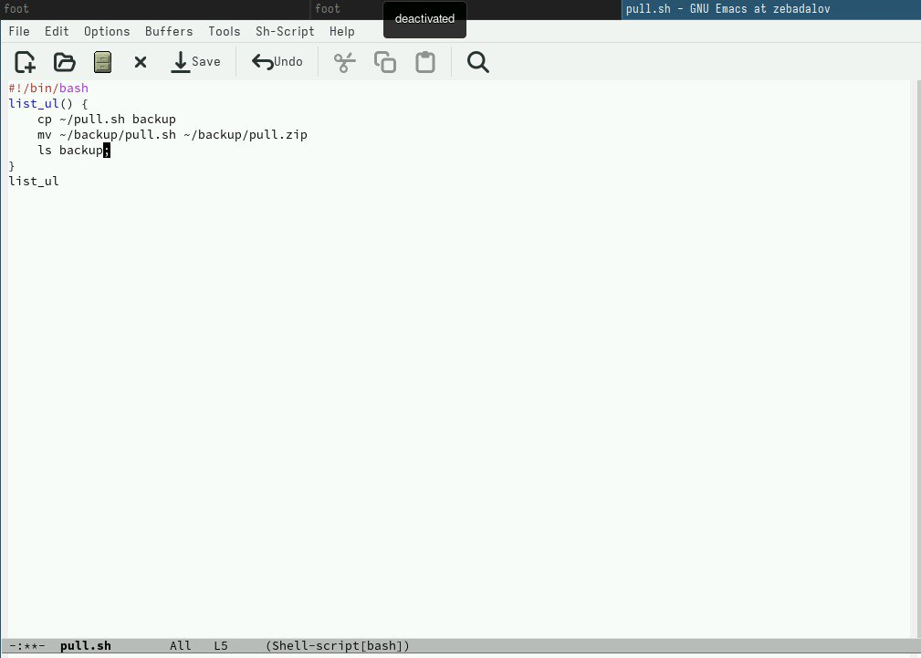

Рис. 1: Задание 1

1. Написали пример командного файла, обрабатывающего любое произволь- ное число аргументов командной строки, в том числе превышающее де- сять. Например, скрипт может последовательно распечатывать значения всех переданных аргументов for i — для всех переданных аргументов do echo $1 — выводим первый аргумент 5shift — удаляем первый аргумент, смещаем все аргументы done — конец цикла (рис. 2).

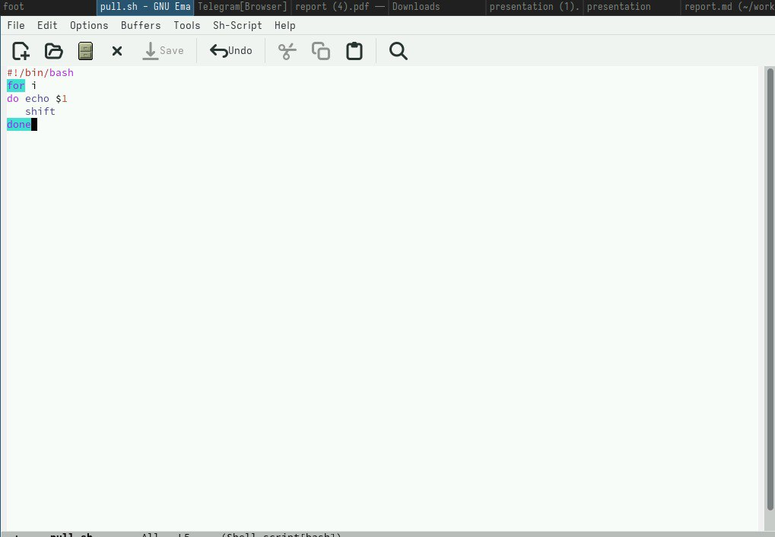

Рис. 2: Задание 2

1. Написали командный файл — аналог команды ls (без использования самой этой команды и команды dir ). Он выдает информацию о нужном каталоге и выводит информацию о возможностях доступа к файлам этого каталога. Комментарий: если не использовать команду ls или команду dir, то данную задачу легко выполнить с помощью команды find, если указать ей опцию поиска файлов с определенным правом доступа (рис. 3).

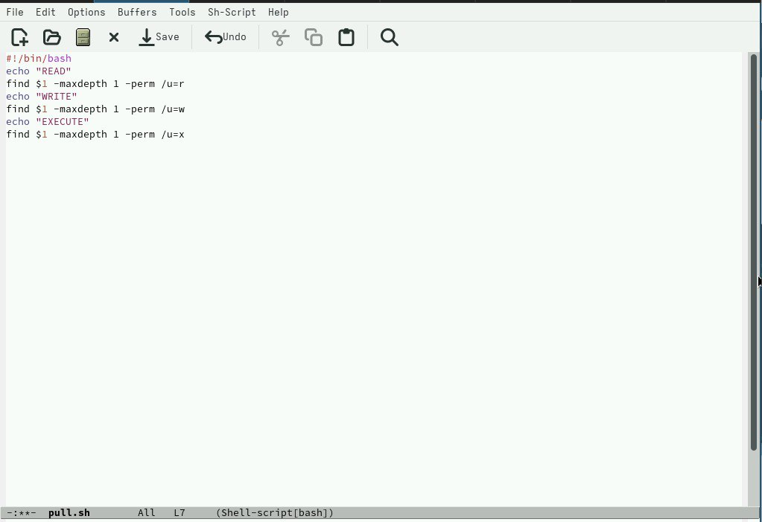

Рис. 3: 3адание 3

Написали командный файл, который получает в качестве аргумента ко- мандной строки формат файла ( .txt , .doc , .jpg , .pdf и т.д.) и вычисляет 6количество таких файлов в указанной директории. Путь к директории так- же передаётся в виде аргумента командной строки

# 3 Выводы

В данной работе изучил основы программирования в оболочке ОС UNIX/Linux. Научился писать небольшие командные файлы и скрипты на языке bush.